TRƯỜNG ĐẠI HỌC BÁCH KHOA HÀ NỘI
VIỆN CÔNG NGHỆ THÔNG TIN VÀ TRUYỀN THÔNG
──────── * ───────

ĐỒ ÁN
TỐT NGHIỆP ĐẠI HỌC
NGÀNH CÔNG NGHỆ THÔNG TIN

MẠNG XÃ HỘI THÚ CƯNG

Sinh viên thực hiện : Phạm Xuân Biển
Lớp CN CNTT 1 – K59

Giáo viên hướng dẫn: PGS.TS
Trần Đình Khang

HÀ NỘI 5-2017

PHIẾU GIAO NHIỆM VỤ ĐỒ ÁN TỐT NGHIỆP
1. Thông tin về sinh viên
Họ và tên sinh viên: Phạm Xuân Biển
Điện thoại liên lạc 01647168730 Email: bienpx224@gmail.com
Lớp: CN CNTT 1 K59 Hệ đào tạo: Cử nhân
Đồ án tốt nghiệp được thực hiện tại: Trường Đại học Bách khoa Hà Nội
Thời gian làm ĐATN: Từ ngày 14 / 02 / 2017 đến 20 / 05 / 2017

2. Mục đích nội dung của ĐATN
Xây dựng trang web Mạng xã hội thú cưng với các chức năng cơ bản của mạng xã hội bằng ngôn ngữ NodeJS và ReactJS, giúp kết nối những người yêu thích động vật, đam mê thú cưng và mong muốn có những phút giây thư giãn, giải trí, cập nhật tin tức, nơi trao đổi, giao lưu, gặp gỡ và làm quen cho mọi người.

3. Các nhiệm vụ cụ thể của ĐATN
- Nghiên cứu công nghệ lập trình NodeJS, ReactJS và cơ sở dữ liệu không quan hệ MongoDB
- Tìm hiểu nhu cầu, phân tích bài toàn, yêu cầu của mạng xã hội về thú cưng
- Triển khai, xây dựng hệ thống với các chức năng đề ra trong phân tích thiết kế, đáp ứng được bài toán đặt ra.

4. Lời cam đoan của sinh viên:
Tôi – Phạm Xuân Biển - cam kết ĐATN là công trình nghiên cứu của bản thân tôi dưới sự hướng dẫn của PGS.TS Trần Đình Khang.
Các kết quả nêu trong ĐATN là trung thực, không phải là sao chép toàn văn của bất kỳ công trình nào khác.
Hà Nội, ngày 20 tháng 05 năm 2017

Phạm Xuân Biển

5. Xác nhận của giáo viên hướng dẫn về mức độ hoàn thành của ĐATN và cho phép bảo vệ:
Hà Nội, ngày 20 tháng 05 năm 2017
Giáo viên hướng dẫn

PGS.TS Trần Đình Khang

TÓM TẮT NỘI DUNG ĐỒ ÁN TỐT NGHIỆP

ABSTRACT OF THESIS

. Điền tóm tắt nội dung của ĐATN bằng tiếng Anh.
.Font Times New Roman (Unicode), size font 12, Line spacing: multiple 1.2
Page setup: Paper size (A4); margin (top: 20mm, bottom: 20mm, right: 20mm,
left: 35mm)
.
.
.
.
.

MỤC LỤC

Table of Contents
PHIẾU GIAO NHIỆM VỤ ĐỒ ÁN TỐT NGHIỆP 2
TÓM TẮT NỘI DUNG ĐỒ ÁN TỐT NGHIỆP 3
ABSTRACT OF THESIS 4
MỤC LỤC 5
Table of Contents 5
DANH MỤC HÌNH ẢNH 6
DANH MỤC BẢNG BIỂU 7
DANH MỤC TỪ VIẾT TẮT 8
CHƯƠNG I. ĐẶT VẤN ĐỀ VÀ ĐỊNH HƯỚNG GIẢI PHÁP 9
1. ĐẶT VẤN ĐỀ: 9
2. MỤC TIÊU VÀ HƯỚNG GIẢI QUYẾT: 9
2.1. Mục tiêu của đề tài: 9
2.2. Hướng giải quyết : 9
2.3. Các chức năng chính: 10
3. LỰA CHỌN CÔNG NGHỆ: 10
3.1. Các công nghệ sử dụng ở Front-end: 10
3.2. Các công nghệ sử dụng ở Back-end: 13
3.3. Công cụ lập trình : 15
CHƯƠNG II. CÁC KẾT QUẢ ĐẠT ĐƯỢC 16
1. PHÂN TÍCH, THIẾT KẾ HỆ THỐNG: 16
1.1. Biểu đồ Use case: 16
1.2: Biểu đồ Trình tự : 36
1.3: Biểu đồ lớp: 41
1.4: Thiết kế Cơ sở dữ liệu: 42
2. KẾT QUẢ THỰC HIỆN, CÀI ĐẶT VÀ THỬ NGHIỆM HỆ THỐNG: 47
2.1: 47
TÀI LIỆU THAM KHẢO 48

DANH MỤC HÌNH ẢNH
Figure 1 HTML, CSS and ReactJS 11
Figure 2 Redux data flow 13
Figure 3 NodeJS and MongoDB 14
Figure 4 Biểu đồ Use case Tổng quan 16
Figure 5 Biểu đồ Use case Quản lý thông tin cá nhân 18
Figure 6 Biểu đồ Use case Quản lý tin nhắn 24
Figure 7 Biểu đồ Use case Xem bài đăng 28
Figure 8 Biểu đồ Trình tự đăng nhập 36
Figure 9 Biểu đồ Trình tự Đăng ký 36
Figure 10 Biểu đồ Trình tự Cập nhật thông tin cá nhân 37
Figure 11 Biểu đồ Trình tự gửi tin nhắn 37
Figure 12 Biểu đồ Trình tự Thêm bài đăng 38
Figure 13 Biểu đồ Trình tự Bình luận 38
Figure 14 Biểu đồ Trình tự Tìm kiếm 39
Figure 15 Biểu đồ Trình tự phản hồi 39
Figure 16 Biểu đồ Trình tự Theo dõi 40
Figure 17 Biểu đồ Trình tự Thêm thú cưng 40
Figure 18 Biểu đồ lớp 41

DANH MỤC BẢNG BIỂU

DANH MỤC TỪ VIẾT TẮT
1. HTML : HyperText Markup Language (Ngôn ngữ đánh dấu siêu văn bản)
2. CSS : Cascading Style Sheets
3. CSDL : Cơ sở dữ liệu
4. UC : Use case

CHƯƠNG I. ĐẶT VẤN ĐỀ VÀ ĐỊNH HƯỚNG GIẢI PHÁP

1. ĐẶT VẤN ĐỀ:
Trong thời gian gần đây, số lượng thú cưng cảnh đang tăng lên khá nhanh ở cả thành thị và nông thôn. Đặc biệt là các bạn trẻ hiện nay đang có xu hướng muốn có cho mình một người bạn là thú cưng đáng yêu để yêu thương, chăm sóc. Vật nuôi có thể giúp làm giảm bớt sự cô đơn, giảm căng thẳng , thúc đẩy sự tương tác xã hội, khuyến khích chúng ta tập thể dục và làm chúng ta vui vẻ trước nhịp sống công nghệ bận rộn, căng thẳng của xã hội hiện nay. Theo một nghiên cứu, đa phần những người sở hữu vật nuôi, đặc biệt là những người thân thiết với thú cưng của họ, luôn có tâm trạng tốt hơn so với những người không nuôi thú. Vậy nên để kết nối những người yêu thích vật nuôi, gắn kết mọi người có cùng sở thích, đam mê, tạo thành 1 cộng đồng mạng giúp mọi người kết nối, trao đổi ảnh, thể hiện cảm xúc cá nhân và có những giây phút giải trí khi ngắm nhìn những bức hình đáng yêu của thú cưng.
Với sự bùng nổ của internet, smartphone, laptop và công nghệ thông tin, chúng ta đã có các công cụ giải trí rất mạnh mẽ trong tay với muôn vàn nội dung để khám phá. Thế nhưng, cũng chính vì có quá nhiều nội dung như vậy mà nhiều lúc bạn sẽ có cảm giác bị ngập lụt giữa biển thông tin, chằng biết đọc gì, xem gì cho thú vị.
Một vấn đề thường gặp của nhiều người dùng hiện nay là thường xuyên mở điện thoại lên rồi lại tắt đi một cách vô thức vì không có nội dung gì hấp dẫn. Kể cả việc lướt Facebook cũng đang dần trở nên nhàm chán vì tin quảng cáo, mua bán và spam tràn lan.

2. MỤC TIÊU VÀ HƯỚNG GIẢI QUYẾT:

2.1. Mục tiêu của đề tài:
Xây dựng được một trang web đáp ứng các yêu cầu
- Là một mạng xã hội bao gồm các chức năng cơ bản, giúp người dùng có thể đăng bài, theo dõi, tương tác, nhắn tin và kết nối với người khác.
- Xây dựng được trang website dễ sử dụng, đáp ứng được nhu cầu của người dùng, quản trị của website, đem lại cho người dùng những phút giây thư giãn, kết nối với những người cùng đam mê, sở thích thú cưng.
- Là nơi để thể hiện bản thân, cảm xúc với mọi người và ngắm nhìn thú cưng của mọi người, trao đổi, chia sẻ những giây phút tuyệt vời.

2.2. Hướng giải quyết :
Đứng trước thực trạng đó, một ứng dụng mang tên Mạng xã hội thú cưng Social Pets đã ra đời với tham vọng mang tới một cách thức giải trí, khám phá tin tức và nội dung hoàn toàn mới, tập trung vào chủ đề thú cưng, là nơi giao lưu, kết nối cộng động người yêu thích thú cưng và muốn có những phút giây thư giãn.
Phù hợp với phong cách sống theo công nghệ hiện nay, mạng xã hội thú cưng là một giải pháp phù hợp để có thể giúp mọi người vừa ở nhà nhưng vẫn có thể giới thiệu bản thân đến tất cả mọi người, kết bạn, làm quen với những người có cùng sở thích, chia sẻ cảm xúc cá nhân, những hình ảnh đáng yêu của thú cưng của bạn hay ngắm nhìn những khoảnh khắc thú cưng của người khác hằng ngày, chắc hẳn sẽ giúp bạn thư thái, vui vẻ hơn và làm quen với nhiều người phù hợp.

2.3. Các chức năng chính:
- Đăng nhập, đăng ký, cập nhật tài khoản thông tin người dùng.
- Tương tác với người dùng khác : Theo dõi, xem bài đăng, xem trang cá nhân, yêu thích bài đăng,bình luận bài đăng, nhắn tin với người dùng khác.
- Tạo danh sách những thú cưng mình có, đăng bài, đăng ảnh thể hiện cảm xúc, suy nghĩ hay lưu lại những khoảnh khắc để cho mọi người thấy.
- Lưu trữ cập nhật lịch sử người dùng : theo dõi người dùng, bỏ theo dõi người dùng, cập nhật thông tin cá nhân, cập nhật thú cưng, cập nhật bài đăng,..
- Hiển thị realtime thông báo và cập nhật danh sách thông báo về hoạt động của người dùng và thông báo khi người dùng khác theo dõi, bình luận, yêu thích bài đăng của bạn..
- Hệ thống xếp hạng các ảnh có lượt yêu thích nhiều nhất để hiển thị lên mục Tin yêu thích và top những người dùng có điểm xếp hạng cao để vinh danh người dùng có điểm xếp hạng cao và những bức ảnh tuyệt vời nhất.
- Hệ thống gợi ý theo dõi những người dùng khác theo 2 cách:
+ Dựa vào hành vi, sở thích, thông tin của 2 người dùng để tìm ra điểm chung về sở thích, độ tuổi, thú nuôi, giới tính,… để gợi ý 2 người dùng đó kết nối với nhau.

+ Dựa vào điểm xếp hạng: Mỗi người sẽ có điểm rank tương ứng – điểm rank được tính bằng số bài đăng, lượt thích, lượt bình luận và số lượng người theo dõi. Hệ thống sẽ gợi ý theo dõi những người có rank cao, tương tác tốt, có nhiều bài đăng hay và được ưa thích nhiều.
- Tìm kiếm người dùng theo email, địa chỉ, độ tuổi, .. tìm bài đăng theo từ khóa.
- Gửi phản hồi, ý kiến đóng góp, thắc mắc tới Người quản lý.
- Quản lý danh sách người dùng.

3. LỰA CHỌN CÔNG NGHỆ:

3.1. Các công nghệ sử dụng ở Front-end:
- HTML : HTML là chữ viết tắt của cụm từ HyperText Markup Language (dịch là Ngôn ngữ đánh dấu siêu văn bản) được sử dụng để tạo một trang web, trên một website có thể sẽ chứa nhiều trang và mỗi trang được quy ra là một tài liệu HTML (thi thoảng mình sẽ ghi là một tập tin HTML). Cha đẻ của HTML là Tim Berners-Lee, cũng là người khai sinh ra World Wide Web và chủ tịch của World Wide Web Consortium (W3C – tổ chức thiết lập ra các chuẩn trên môi trường Internet).
- CSS và Bootstrap : CSS là chữ viết tắt của Cascading Style Sheets, nó là một ngôn ngữ được sử dụng để tìm và định dạng lại các phần tử được tạo ra bởi các ngôn ngữ đánh dấu (ví dụ như HTML). Bạn có thể hiểu đơn giản rằng, nếu HTML đóng vai trò định dạng các phần tử trên website như việc tạo ra các đoạn văn bản, các tiêu đề, bảng,…thì CSS sẽ giúp chúng ta có thể thêm một chút “phong cách” vào các phần tử HTML đó như đổi màu sắc trang, đổi màu chữ, thay đổi cấu trúc,…rất nhiều. Bootstrap là một framework cho phép thiết kế website reponsive nhanh hơn và dễ dàng hơn. Bootstrap là bao gồm các HTML templates, CSS templates và Javascript tao ra những cái cơ bản có sẵn như: typography, forms, buttons, tables, navigation, modals, image carousels và nhiều thứ khác. Trong bootstrap có thêm các plugin Javascript trong nó. Giúp cho việc thiết kế reponsive của bạn dễ dàng hơn và nhanh chóng hơn.
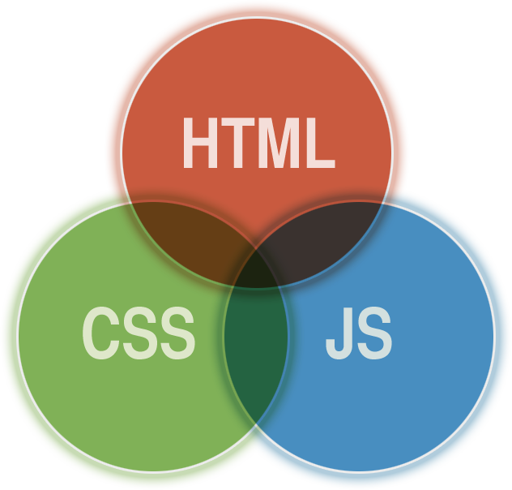
Figure 1 HTML, CSS and ReactJS
- ReactJS : là một thư viện javascript được tạo ra bởi sự cộng tác giữa Facebook và Instagram. Nó cho phép những nhà phát triển web tạo ra giao diện người dung nhanh chóng. Phần Views của Reactjs thường được hiển thị bằng việc chủ yếu dùng các component chứa các component cụ thể hoặc các thẻ HTML. Một trong những đặc trưng duy nhất của Reactjs là việc render dữ liệu không những có thể thực hiện ở tầng server mà còn ở tầng client.
+ Nó cũng sử dụng khái niệm là Virtual DOM (DOM ảo). Virtual DOM tạo ra bản cache cấu trúc dữ liệu của ứng dụng trên bộ nhớ. Sau đó, ở mỗi vòng lặp, nó liệt kê những thay đổi và sau đó là cập nhật lại sự thay đổi trên DOM của trình duyệt một cách hiệu quả. Điều này cho phép ta viết các đoạn code như thể toàn bộ trang được render lại dù thực tế là Reactjs chỉ render những component hay subcomponent nào thực sự thay đổi.
+ React được xây dựng xung quanh các component, chứ không dùng template như các framework khác. Trong React, chúng ta xây dựng trang web sử dụng những thành phần (component) nhỏ. Chúng ta có thể tái sử dụng một component ở nhiều nơi, với các trạng thái hoặc các thuộc tính khác nhau, trong một component lại có thể chứa thành phần khác. Mỗi component trong React có một trạng thái riêng, có thể thay đổi, và React sẽ thực hiện cập nhật component dựa trên những thay đổi của trạng thái. Mọi thứ React đều là component. Chúng giúp bảo trì mã code khi làm việc với các dự án lớn. Một react component đơn giản chỉ cần một method render. Có rất nhiều methods khả dụng khác, nhưng render là method chủ đạo.
- Ưu điểm của ReactJS:
- Khác với các framework trên trình duyệt khác, nhóm phát triển React xây dựng kĩ thuật riêng để tối ưu hoá thao tác với DOM trên trình duỵệt, biết đến với tên gọi là Virtual DOM. Nhờ công nghệ này, mà React có được tốc độ và xử lý vượt trội hơn các framework sử dụng kĩ thuật khác. Điều này làm cho các nhà phát triển web cực kì quan tâm và hứng thú.
- Viết các đoạn code JS gọn gàng, dễ hiểu.
- Có nhiều công cụ phát triển, giúp debug code dễ dàng hơn.
- Hiệu năng cao đối với các ứng dụng có dữ liệu thay đổi liên tục, dễ dàng cho bảo trì và sửa lỗi.

- Redux :
- Redux là một thư viện giúp bạn quản lí trạng thái (state) của application. Nó được thiết kế dựa trên Flux, nhưng giảm bớt những đau khổ thường gặp phải khi viết một ứng dụng Flux. Nếu bạn đã từng làm việc với Flux, bạn sẽ dễ dàng nhận ra rằng Redux đã xây dựng sẵn cho bạn rất nhiều thứ mà lẽ ra bạn tự phải làm. Ngoài ra, không giống như Flux, bạn có một state container duy nhất. Đó là một ưu điểm lớn, bởi vì nó sẽ giúp chia sẻ state và tái sử dụng code dễ dàng hơn.
- Redux được xây dựng dựa trên 3 nguyên lý:
- Nguồn dữ liệu tin cậy duy nhất: State của toàn bộ ứng được chứa trong một object tree nằm trong Store duy nhất
- Trạng thái chỉ được phép đọc: Cách duy nhất để thay đổi State của ứng dụng là phát một Action (là 1 object mô tả những gì xảy ra)
- Thay đổi chỉ bằng hàm thuần túy: Để chỉ ra cách mà State được biến đổi bởi Action chúng ta dùng các pure function gọi là Reducer

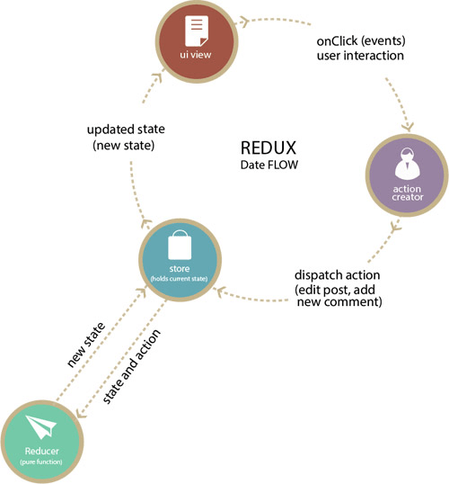
Figure 2 Redux data flow

3.2. Các công nghệ sử dụng ở Back-end:
- Ngôn ngữ lập trình : NodeJS
là một nền tảng Server side xây dựng dựa trên Javascript Engine (V8 Engine). Nó là một mã nguồn mở, đa nền tảng cho phát triển các ứng dụng phía Server và các ứng dụng liên quan đến mạng. Ứng dụng NodeJS được viết bằng Javascript và có thể chạy trong môi trường NodeJS trên hệ điều hành Window, Linux,.. NodeJS là một sự lựa chọn hoàn hảo cho các ứng dụng về I/O, các ứng dụng về luồng dữ liệu, hướng đến thời gian thực, các ứng dụng dựa vào JSON APIs và các ứng dụng Single Page Application.
- Framework Nodejs: Sails
Sails.js là một trong những framework realtime phổ biến nhất để xây dựng các ứng dụng Node.js. Sails.js sử dụng mô hình MVC làm kiến trúc. Nó sử dụng Waterline để lập bản đồ quan hệ đối tượng và cung cấp các giải pháp cơ sở dữ liệu. Sails.js được xây dựng trên Node.js và sử dụng Express.js để xử lý request HTTP. Nó lý tưởng cho việc tạo các ứng dụng dựa trên trình duyệt vì nó tương thích với tất cả các mô-đun của Grunt, bao gồm LESS, SASS, Stylus, CoffeeScript, Jade, Dust, và nhiều hơn nữa. Sails.js hỗ trợ bất kỳ cách tiếp cận endpoint nào, chẳng hạn như Angular, Backbone, iOS / ObjC, Android / Java hoặc bất kỳ thứ gì khác.
Sails js có thể được ứng dụng vào hầu hết các ứng dụng phổ biến hiện nay, ví dụ như Ứng dụng blog tương tác cao, công cụ quản lý online, Mạng xã hội, Dịch vụ API đáp ứng nhu cầu đa nền tảng cùng với việc được tích hợp thêm khá nhiều thứ hay ho so với các Framework nodejs khác như Socket.io – giúp đồng bộ realtime dữ liệu giữa client và server, ORM Waterline – giúp khai báo và quản lý Database tốt hơn, đồng thời có thể chuyển qua lại giữa những loại Database khác như như Mysql, MongoDB, PostgreSql,.., đây cũng là Framework theo mô hình MVC model, cấu trúc hệ thống file hợp lý, giúp quản lý source code và dễ dàng phát triển ứng dụng thuận lợi.



- Cơ sở dữ liệu : MongoDB :
MongoDB là cơ sở dữ liệu hướng tài liệu, nó lưu trữ dữ liệu trong các document dạng JSON với schema động rất linh hoạt. Nghĩa là bạn có thể lưu các bản ghi mà không cần lo lắng về cấu trúc dữ liệu như là số trường, kiểu của trường lưu trữ. Tài liệu MongoDB tương tự như các đối tượng JSON. MongoDB là một cơ sở dữ liệu NoSQL hỗ trợ đa nền tảng, nó có thể chạy trên Windows, Linux và Mac...Nó hỗ trợ hầu hết các ngôn ngữ lập trình phổ biến như C#, Java, PHP, Javascript...và các môi trường phát triển khác nhau. MongoDB cung cấp hiệu suất cao, tính sẵn có cao và dễ dàng mở rộng.


Figure 3 NodeJS and MongoDB

3.3. Công cụ lập trình :
- Môi trường phát triển: Lập trình web trên hệ điều hành window
- Các công cụ lập trình :
  - Sublime text: Sublime text Là một công cụ mạnh mẽ cho lập trình viên php.Có chức năng project quản lý file dễ dàng Highlight code cho ta cái nhìn trực quan và dễ nhìn hơn. Sublime text có rất nhiều color scheme để thay đổi tùy thích. Ngoài ra còn tích hợp nhiều plugin hỗ trợ cho lập trình viên.
  - Atom : Atom là phần mềm open source, không chỉ miễn phí để sử dụng người dùng còn có quyền xem và thay đổi source code của phần mềm. Bạn cũng có thể tự do đóng góp vào cộng đồng bằng việc phát triển phần mềm text editor này. Atom được phát triển sử dụng các ngôn ngữ web như HTML, Javascript (NodeJS) và CSS. Các ngôn ngữ này rất dễ học và gần như hầu hết các lập trình viên đều am hiểu về các ngôn ngữ này.
- Công cụ quản lý code : Git là tên gọi của một Hệ thống quản lý phiên bản phân tán (Distributed Version Control System – DVCS) là một trong những hệ thống quản lý phiên bản phân tán phổ biến nhất hiện nay. DVCS nghĩa là hệ thống giúp mỗi máy tính có thể lưu trữ nhiều phiên bản khác nhau của một mã nguồn được nhân bản (clone) từ một kho chứa mã nguồn (repository), mỗi thay đổi vào mã nguồn trên máy tính sẽ có thể ủy thác (commit) rồi đưa lên máy chủ nơi đặt kho chứa chính. Và một máy tính khác (nếu họ có quyền truy cập) cũng có thể clone lại mã nguồn từ kho chứa hoặc clone lại một tập hợp các thay đổi mới nhất trên máy tính kia. Trong Git, thư mục làm việc trên máy tính gọi là Working Tree.
- Có rất nhiều lợi thế để bạn nên sử dụng Git trong việc lập trình ngay từ hôm nay, bất kể là lập trình cái gì đi chăng nữa.
+ Git dễ sử dụng, an toàn và nhanh chóng.
+ Có thể giúp quy trình làm việc code theo nhóm đơn giản hơn rất nhiều bằng việc kết hợp các phân nhánh (branch).
+ Bạn có thể làm việc ở bất cứ đâu vì chỉ cần clone mã nguồn từ kho chứa hoặc clone một phiên bản thay đổi nào đó từ kho chứa, hoặc một nhánh nào đó từ kho chứa.
+ Dễ dàng trong việc deployment sản phẩm.
Và nhiều hơn thế nữa.

CHƯƠNG II. CÁC KẾT QUẢ ĐẠT ĐƯỢC

1. PHÂN TÍCH, THIẾT KẾ HỆ THỐNG:

1.1. Biểu đồ Use case:

1.1.1: Biểu đồ Use case Tổng quan:

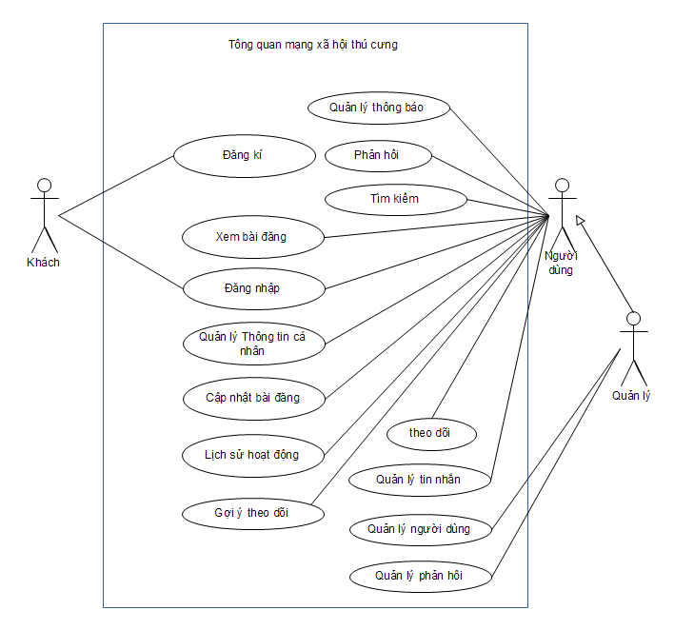
Figure 4 Biểu đồ Use case Tổng quan

1.1.2: Đặc tả biểu đồ Use case:

1.1.2.1: Đặc tả Use case Đăng nhập:

Tên use case: Đăng Nhập |  |  |  |  | Importance Level: Cao
Tác nhân: User, Admin, Guest
Mô tả ngắn gọn: Người dùng nhập email và password để đăng nhập vào hệ thống
Điều kiện kích hoạt: Người dùng có nhu cầu tương tác với hệ thống
Điều kiện tiên quyết:
Relationships:
Include:
Extend:
Generalization:
Dòng sự kiện chính: | Người dùng |  |  | Hệ Thống
Dòng sự kiện chính: | 1. Yêu cầu đăng nhập hệ thống với email và mật khẩu nhập vào |  |  | 2.Kiểm tra xác thực tài khoản, mật khẩu, kiểm tra CSDL nếu hợp lệ  Đăng nhập thành công
Luồng sự kiện phụ: | 3.1. Nhập lại email và mật khẩu |  |  | 2.1. Tên đăng nhập hoặc mật khẩu sai  -Hiển thị thông báo cụ thể lỗi cho người dùng
Kết quả: Đăng nhập thành công, hiển thị giao diên và các tính năng hệ thống

1.1.2.2: Đặc tả Use case Đăng kí :

Tên use case: Đăng kí |  |  |  |  | Importance Level: Cao
Tác nhân: Guest
Mô tả ngắn gọn: Tạo tài khoản riêng với thông tin cơ bản để đăng nhập hệ thống
Điều kiện kích hoạt: Tác nhân có nhu cầu sử dụng hệ thống mà chưa có tài khoản
Điều kiện tiên quyết:
Relationships:
Include:
Extend:
Generalization:
Dòng sự kiện chính: | Người dùng |  |  | Hệ Thống
Dòng sự kiện chính: | 1. Nhập các thông tin cần thiết, đúng yêu cầu (Email, tên, ngày sinh, địa chỉ, số điện thoai, mật khẩu,…) |  |  | 2. Kiểm tra ,xác thực thông tin người dùng  - Thông tin hợp lệ. Lưu tài khoản vào CSDL, thông báo tạo tài khoản thành công
Luồng sự kiện phụ: | 3.1: Nhập lại thông tin tài khoản |  |  | 2.1 : Thông tin không hợp lệ, thiếu thông tin (email bị trùng, mật khẩu quá ngắn, thông tin để trống,…)  -Hiển thị thống báo cụ thể cho người dùng
Kết quả: Tạo thành công tài khoản với các thông tin cơ bản

1.1.2.3: Nhóm Use case Quản lý thông tin cá nhân:

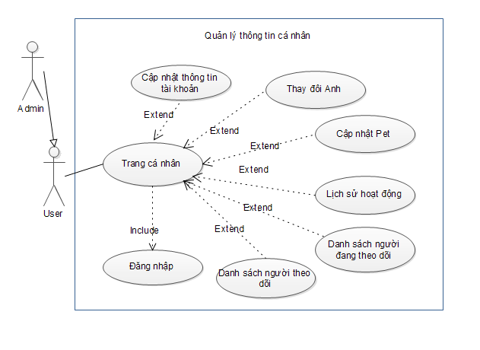
Figure 5 Biểu đồ Use case Quản lý thông tin cá nhân
- Đặc tả Use case Trang cá nhân:
Tên use case: Trang cá nhân |  |  |  |  | Importance Level: Cao
Tác nhân: User, Admin
Mô tả ngắn gọn: Người dùng muốn hiển thị tổng quan trang cá nhân bản thân
Điều kiện kích hoạt: Người dùng chọn vào hình người dùng để xem trang cá nhân
Điều kiện tiên quyết: Người dùng đã đăng nhập vào hệ thống
Relationships:
Include: Đăng nhập
Extend: Cập nhật thông tin, Thay đổi ảnh, Cập nhật Pet, Lịch sử hoạt động, Danh sách đang theo dõi, Danh sách người theo dõi.
Generalization:
Dòng sự kiện chính: | Người dùng |  |  | Hệ Thống
Dòng sự kiện chính: | 1. Trên trang cá nhân người dùng  - Thêm, xem các thú cưng đang có -> gọi UC Cập nhật Pet  - xem, chỉnh sửa thông tin cá nhân, thông tin tài khoản -> gọi UC Cập nhật thông tin tài khoản  - thay đổi ảnh đại diện, ảnh bìa -> gọi UC Thay đổi ảnh  - Xem lịch sử hoạt động của tài khoản -> gọi UC Lịch sử hoạt động  - Xem danh sách những người mà người dùng đang theo dõi -> gọi UC Danh sách người đang theo dõi  - Xem danh sách những người đang theo dõi người dùng -> gọi UC Danh sách người theo dõi |  |  | 2. Hiển thị giao diện, dữ liệu phù hợp cho người dùng
Luồng sự kiện phụ:
Kết quả: Trang cá nhân với các tính năng tùy chọn và dữ liệu người dùng.

- Đặc tả Use case Cập nhật pet:
Tên use case: Cập nhật Pet |  |  |  |  | Importance Level: Thấp
Tác nhân: User, Admin
Mô tả ngắn gọn: Người dùng muốn thay đổi danh sách thú cưng mình đang có
Điều kiện kích hoạt: Trang cá nhân này là của người dùng đó
Điều kiện tiên quyết: Người dùng đã đăng nhập vào hệ thống
Relationships:
Include:
Extend:
Generalization:
Dòng sự kiện chính: | Người dùng |  |  | Hệ Thống
Dòng sự kiện chính: | 1. Xem danh sách các thú cưng đã có.  1.1 : Thêm thú cưng, nhập thông tin thú cưng, ảnh đại diện  1.2: Xóa thú cưng đã chọn |  |  | 2.1: Thêm thú cưng vào CSDL, hiển thị thông báo, cập nhật lại danh sách thú cưng.  Lưu vào lịch sử hoạt động của người dùng.  2.2: Chuyển trạng thái thú cưng thành disable, nhưng vẫn hiển thị thú cưng để họ có thể hủy xóa thú cưng đó.  Lưu vào lịch sử hoạt động của người dùng.
Luồng sự kiện phụ:
Kết quả: Cập nhật thú cưng thành công.

- Đặc tả Use case Cập nhật thông tin tài khoản:
Tên use case: Cập nhật thông tin tài khoản |  |  |  |  | Importance Level: Cao
Tác nhân: User, Admin
Mô tả ngắn gọn: Người dùng muốn cập nhật các thông tin của tài khoản
Điều kiện kích hoạt: Trang cá nhân này là của người dùng đó
Điều kiện tiên quyết: Người dùng đã đăng nhập vào hệ thống
Relationships:
Include:
Extend:
Generalization:
Dòng sự kiện chính: | Người dùng |  |  | Hệ Thống
Dòng sự kiện chính: | 1. Cập nhật các thông tin của tài khoản (tên, mật khẩu, giới tính, ngày sinh, thú cưng, nghề nghiệp, địa chỉ,…) |  |  | 2. Kiểm tra, xác thực dữ liệu đã nhập, hợp lệ sẽ cập nhật thông tin mới vào CSDL  Lưu vào lịch sử hoạt động của người dùng.  hiển thị thông báo thành công
Luồng sự kiện phụ: | 3.1: Nhập lại thông tin để cập nhật hoặc kết thúc, hủy bỏ Use case |  |  | 2.1: Thông tin mới nhập vào thiếu, không phù hợp (mật khẩu mới quá ngắn, tên người dùng để trống,… ), hiển thị thông báo lỗi cụ thể, không cập nhật thành công
Kết quả: Thông tin tài khoản được cập nhật thành công.

- Đặc tả Use case Thay đổi ảnh:
Tên use case: Thay đổi ảnh |  |  |  |  | Importance Level: Cao
Tác nhân: User, Admin
Mô tả ngắn gọn: Người dùng cập nhật ảnh đại diện, ảnh bìa mới
Điều kiện kích hoạt: Trang cá nhân này là của người dùng đó
Điều kiện tiên quyết: Người dùng đã đăng nhập vào hệ thống
Relationships:
Include:
Extend:
Generalization:
Dòng sự kiện chính: | Người dùng |  |  | Hệ Thống
Dòng sự kiện chính: | 1. Chọn ảnh mới từ trong máy tính để cập nhật ảnh đại diện, ảnh bìa |  |  | 2. Kiểm tra, xác thực dữ liệu đã nhập, hợp lệ sẽ cập nhật ảnh vào CSDL và đổi ảnh, hiển thị thông báo thành công  Lưu vào lịch sử hoạt động của người dùng.
Luồng sự kiện phụ: | 3.1: Nhập ảnh mới để cập nhật hoặc kết thúc, hủy bỏ Use case |  |  | 2.1: Ảnh mới nhập không phù hợp (ảnh không đúng định dạng),hiển thị thông báo lỗi  2.2: Không có ảnh mới nhập vào, hệ thống lưu ảnh thành ảnh mặc định.
Kết quả: ảnh đại diện, ảnh bìa được thay đổi thành công

- Đặc tả Use case Lịch sử hoạt động:
Tên use case: Lịch sử hoạt động |  |  |  |  | Importance Level: Thấp
Tác nhân: User, Admin
Mô tả ngắn gọn: Người dùng xem lại lịch sử hoạt động của tài khoản
Điều kiện kích hoạt: Người dùng chọn vào Lịch sử hoạt động
Điều kiện tiên quyết: Người dùng đã đăng nhập vào hệ thống
Relationships:
Include:
Extend:
Generalization:
Dòng sự kiện chính: | Người dùng |  |  | Hệ Thống
Dòng sự kiện chính: | 1. Chọn xem danh sách lịch sử hoạt động |  |  | 2. Lấy dữ liệu lịch sử hoạt động hiển thị ra giao diện.
Luồng sự kiện phụ: |  |  |  | .
Kết quả: Xem danh sách các lịch sử hoạt động của tài khoản

- Đặc tả Use case Danh sách người mình đang theo dõi:
Tên use case: Danh sách người mình đang theo dõi |  |  |  |  | Importance Level: Trung bình
Tác nhân: User, Admin
Mô tả ngắn gọn: Người dùng xem danh sách những người dùng khác mà mình đang theo dõi
Điều kiện kích hoạt: Người dùng chọn vào Đang theo dõi
Điều kiện tiên quyết: Người dùng đã đăng nhập vào hệ thống
Relationships:
Include:
Extend: Xem người dùng khác
Generalization:
Dòng sự kiện chính: | Người dùng |  |  | Hệ Thống
Dòng sự kiện chính: | 1. Chọn xem danh sách những người mà người dùng đang theo dõi  3. Có thể chọn người dùng để hủy theo dõi. |  |  | 2. Lấy dữ liệu, thông tin của những người dùng đang được theo dõi hiển thị lên giao diện.  4. Hủy theo dõi, thay đổi dữ liệu trong CSDL, đổi trạng thái giao diện của người đó thành chưa theo dõi.  Lưu vào lịch sử hoạt động của người dùng.
Luồng sự kiện phụ: |  |  |  | .
Kết quả: Xem danh sách những người mà người dùng đang theo dõi

- Đặc tả Use case Danh sách người đang theo dõi mình:
Tên use case: Danh sách người đang theo dõi mình |  |  |  |  | Importance Level: Trung bình
Tác nhân: User, Admin
Mô tả ngắn gọn: Người dùng xem danh sách những người dùng khác đang theo dõi mình
Điều kiện kích hoạt: Người dùng chọn vào Theo dõi
Điều kiện tiên quyết: Người dùng đã đăng nhập vào hệ thống
Relationships:
Include:
Extend:
Generalization:
Dòng sự kiện chính: | Người dùng |  |  | Hệ Thống
Dòng sự kiện chính: | 1. Chọn xem danh sách những người đang theo dõi mình  3. Có thể chọn người dùng trong đó để hủy theo dõi hay theo dõi người đó. |  |  | 2. Lấy dữ liệu, thông tin của những người dùng đang được theo dõi hiển thị lên giao diện.  4. Thay đổi dữ liệu trong CSDL, đổi trạng thái giao diện của người đó phù hợp  Lưu vào lịch sử hoạt động của người dùng.
Luồng sự kiện phụ:
Kết quả: Xem danh sách những người dùng đang theo dõi mình

1.1.2.4: Nhóm Use case Quản lý tin nhắn:
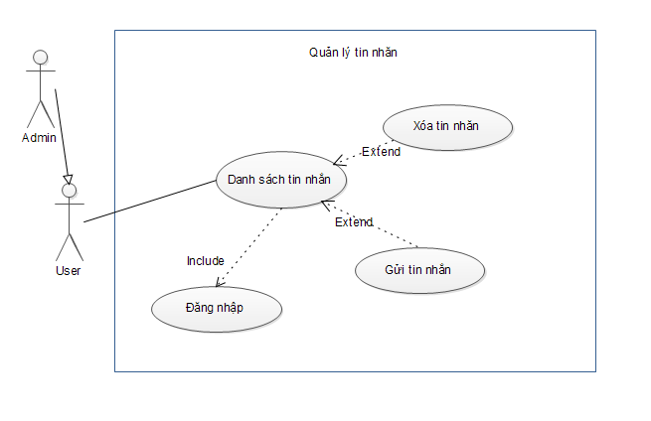
Figure 6 Biểu đồ Use case Quản lý tin nhắn
- Đặc tả Use case Danh sách tin nhắn:
Tên use case: Danh sách tin nhắn |  |  |  |  | Importance Level: Cao
Tác nhân: User, Admin
Mô tả ngắn gọn: Người dùng muốn hiển thị tổng quan danh sách các tin nhắn
Điều kiện kích hoạt: Người dùng chọn vào mục Tin nhắn
Điều kiện tiên quyết: Người dùng đã đăng nhập vào hệ thống
Relationships:
Include: Đăng nhập
Extend: Xóa tin nhắn, Gửi tin nhắn
Generalization:
Dòng sự kiện chính: | Người dùng |  |  | Hệ Thống
Dòng sự kiện chính: | 1.Chọn Danh sách tin nhắn.  3. Nngười dùng có thể lựa chọn các tính năng:  - Chọn Tin nhắn với người dùng khác để xóa các tin đã nhắn với người dùng đó -> gọi UC Xóa tin nhắn  - Nhắn tin với người dùng khác -> gọi UC Gửi tin nhắn |  |  | 2. Lấy danh sách các cuộc trò chuyện và tin nhắn hiển thị lên giao diện  4. Hiển thị giao diện, dữ liệu phù hợp cho người dùng
Luồng sự kiện phụ:
Kết quả: Danh sách những tin nhắn đã nhắn với người dùng khác

- Đặc tả Use case Gửi tin nhắn :
Tên use case: Gửi tin nhắn |  |  |  |  | Importance Level: Cao
Tác nhân: User, Admin
Mô tả ngắn gọn: Người dùng gửi tin nhắn mới tới người dùng khác đã chọn
Điều kiện kích hoạt: Người dùng chọn vào tin nhắn với người dùng khác
Điều kiện tiên quyết: Người dùng đã đăng nhập vào hệ thống
Relationships:
Include:
Extend:
Generalization:
Dòng sự kiện chính: | Người dùng |  |  | Hệ Thống
Dòng sự kiện chính: | 1. Chọn 1 người dùng để nhắn tin  3. Nhập tin nhắn muốn gửi vào ô nhập rồi Gửi hoặc Enter |  |  | 2. Lấy thông tin người dùng, dữ liệu, các đoạn tin nhắn đã nhắn trước đó nếu có, hiển thị giao diện  4. Kiểm tra, lấy dữ liệu lưu vào CSDL, hiển thị tin nhắn mới đó vào đoạn hội thoại .
Luồng sự kiện phụ: |  |  |  | .
Kết quả: Gửi thành công tin nhắn mới tới người dùng khác

- Đặc tả Use case Xóa tin nhắn :
Tên use case: Gửi tin nhắn |  |  |  |  | Importance Level: Thấp
Tác nhân: User, Admin
Mô tả ngắn gọn: Người dùng xóa tin đã nhắn tới người dùng khác đã chọn
Điều kiện kích hoạt: Người dùng chọn vào tin nhắn đã gửi tới người dùng chọn Xóa
Điều kiện tiên quyết: Người dùng đã đăng nhập vào hệ thống
Relationships:
Include: Đăng nhập
Extend:
Generalization:
Dòng sự kiện chính: | Người dùng |  |  | Hệ Thống
Dòng sự kiện chính: | 1. Chọn 1 tin nhắn trong danh sách các tin nhắn với người dùng để xóa |  |  | 2. Xóa các tin nhắn khỏi CSDL  Cập nhật lại danh sách các tin nhắn
Luồng sự kiện phụ: |  |  |  | .
Kết quả: Xóa đi tin nhắn đã gửi với người dùng khác

1.1.2.5: Đặc tả Use case Cập nhật bài đăng:
Tên use case: Cập nhật bài đăng |  |  |  |  | Importance Level: Cao
Tác nhân: User, Admin
Mô tả ngắn gọn: Người dùng thêm, sửa, xóa bài đăng của họ
Điều kiện kích hoạt: Thêm bài đăng, hoặc chọn bài đăng để sửa hoặc xóa
Điều kiện tiên quyết: Người dùng đã đăng nhập vào hệ thống
Relationships:
Include: Đăng nhập
Extend:
Generalization:
Dòng sự kiện chính: | Người dùng |  |  | Hệ Thống
Dòng sự kiện chính: | 1.1: Thêm bài đăng :  Nhập nội dung, ảnh cho bài đăng, gửi yêu cầu  1.2: Xóa bài đăng:  Chọn bài đăng cần xóa |  |  | 2.1: Kiểm tra dữ liệu.  Lưu CSDL, hiển thị bài đăng , thông báo thành công  Lưu vào lịch sử hoạt động của người dùng.  2.2: Xóa bài đăng khỏi CSDL, hiển thị lại danh sách bài đăng, thông báo thành công  Lưu vào lịch sử hoạt động của người dùng.
Luồng sự kiện phụ: | 1.1: Thêm bài đăng:  Nhập nội dung trống hoặc không có ảnh, hoặc không đúng định dạng ảnh |  |  | .  2.1: Kiểm tra dữ liệu, gửi thông báo lỗi  - Ảnh không phù hợp  - Nội dung không có gì  - Lỗi mạng
Kết quả: Thêm bài đăng mới hoặc xóa bài đăng được chọn

1.1.2.6: Nhóm Use case Xem bài đăng:
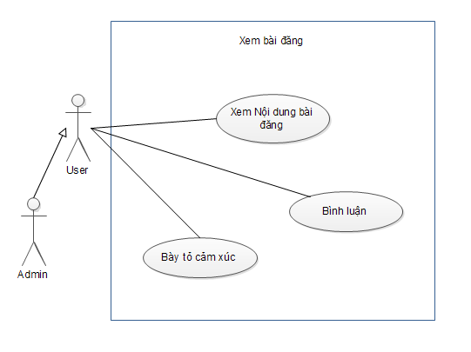
Figure 7 Biểu đồ Use case Xem bài đăng

- Đặc tả Use case Xem nội dung bài đăng:
Tên use case: Xem nội dung bài đăng |  |  |  |  | Importance Level: Cao
Tác nhân: User, Admin, Guest
Mô tả ngắn gọn: Người dùng thấy được nội dung, hình ảnh, lượt thích bài đăng
Điều kiện kích hoạt:Người dùng xem bài đăng ở bảng tin
Điều kiện tiên quyết:
Relationships:
Include:
Extend:
Generalization:
Dòng sự kiện chính: | Người dùng |  |  | Hệ Thống
Dòng sự kiện chính: | - Người dùng chọn trang chủ để xem các bài đăng. |  |  | - Lấy dữ liệu các bài đăng đó của những người mà họ theo dõi và bài đăng của họ để hiển thị lên giao diện.
Luồng sự kiện phụ: |  |  |  | .
Kết quả: Hiển thị danh sách các bài đăng

- Đặc tả Use case Bình luận:
Tên use case: Bình luận |  |  |  |  | Importance Level: Cao
Tác nhân: User, Admin
Mô tả ngắn gọn: Người dùng viết bình luận về bài đăng
Điều kiện kích hoạt:Bài đăng xuất hiện trên bảng tin
Điều kiện tiên quyết: Người dùng phải đăng nhập
Relationships:
Include:
Extend:
Generalization:
Dòng sự kiện chính: | Người dùng |  |  | Hệ Thống
Dòng sự kiện chính: | - Người dùng viết lời bình luận, gửi yêu cầu |  |  | - Kiểm tra dữ liệu, cập nhật CSDL  Hiển thị lời bình luận nếu thành công  Bắn thông báo tới người chủ bài đăng  Lưu vào lịch sử hoạt động của người dùng.
Luồng sự kiện phụ: |  |  |  | 2.2: Dữ liệu bình luận trống  Hiển thị thông báo lỗi cho người dùng.
Kết quả: Viết lời bình luận bài đăng và hiển thị lời bình luận

- Đặc tả Use case Bày tỏ cảm xúc:
Tên use case: Bày tỏ cảm xúc |  |  |  |  | Importance Level: Cao
Tác nhân: User, Admin
Mô tả ngắn gọn: Người dùng thể hiện cảm xúc thích hoặc không thích bài đăng
Điều kiện kích hoạt:Bài đăng xuất hiện trên bảng tin
Điều kiện tiên quyết: Người dùng phải đăng nhập
Relationships:
Include:
Extend:
Generalization:
Dòng sự kiện chính: | Người dùng |  |  | Hệ Thống
Dòng sự kiện chính: | - Người dùng chọn bài đăng muốn bày tỏ cảm xúc, chọn nút Trái tim  - Có thể chọn nút Trái tim lần nữa để hủy yêu thích bày đăng |  |  | - Kiểm tra dữ liệu, cập nhật CSDL  Tính toán lại số lượng yêu thích của bài đăng, hiển thị lên bài đăng  Bắn thông báo tới chủ bài đăng  Lưu vào lịch sử hoạt động của người dùng.  - Lưu vào CSDL, Tính toán lại số lượng yêu thích bài đăng.
Luồng sự kiện phụ: |  |  |  | .
Kết quả: Bày tỏ cảm xúc với bài đăng.

1.1.2.7: Đặc tả Use case Quản lý thông báo:
Tên use case: Quản lý thông báo |  |  |  |  | Importance Level: Cao
Tác nhân: User, Admin
Mô tả ngắn gọn: Người dùng quản lý thông báo về các bài đăng, lượt yêu thích, sự kiện.
Điều kiện kích hoạt:
Điều kiện tiên quyết: Người dùng phải đăng nhập
Relationships:
Include:
Extend:
Generalization:
Dòng sự kiện chính: | Người dùng |  |  | Hệ Thống
Dòng sự kiện chính: | - Người dùng xem các thông báo, chọn thông báo muốn xem |  |  | - Lấy dữ liệu về thông báo, hiển thị nội dung mà thông báo đó đề cập.
Luồng sự kiện phụ:
Kết quả: Xem thông báo về các bài đăng, sự kiện có liên quan

1.1.2.8: Đặc tả Use case Phản hồi:
Tên use case: Phản hồi |  |  |  |  | Importance Level: Thấp
Tác nhân: User, Admin, Guest
Mô tả ngắn gọn: Người dùng gửi thông tin, ý kiến, đóng góp, báo cáo cho admin
Điều kiện kích hoạt:Người dùng có nhu cầu đóng góp ý kiến, gửi phản hồi
Điều kiện tiên quyết:
Relationships:
Include:
Extend:
Generalization:
Dòng sự kiện chính: | Người dùng |  |  | Hệ Thống
Dòng sự kiện chính: | - Nhập nội dung phản hồi, ảnh chụp (nếu có)  Gửi phản hồi |  |  | - Kiểm tra dữ liệu.  Lưu CSDL  Hiển thị thông báo thành công  Lưu vào lịch sử hoạt động của người dùng.
Luồng sự kiện phụ: |  |  |  | 2.1: Nếu dữ liệu không phù hợp (bỏ trống, ảnh không đúng định dạng) hoăc có lỗi trong quá trình gửi yêu cầu(lỗi mạng)  Hiển thị thông báo lỗi
Kết quả: Gửi thành công ý kiến, đóng góp của người dùng cho admin

1.1.2.9: Đặc tả Use case Tìm kiếm:
Tên use case: Tìm kiếm |  |  |  |  | Importance Level: Cao
Tác nhân: User, Admin, Guest
Mô tả ngắn gọn: Người dùng tìm kiếm thông tin về người dùng, bài đăng
Điều kiện kích hoạt:Người dùng có nhu cầu tìm kiếm thông tin
Điều kiện tiên quyết:
Relationships:
Include:
Extend:
Generalization:
Dòng sự kiện chính: | Người dùng |  |  | Hệ Thống
Dòng sự kiện chính: | - Nhập nội dung tìm kiếm(Tên người dùng khác, nội dung có trong bài đăng,..) |  |  | - Kiểm tra dữ liệu.  Hiển thị các kết quả phù hợp với từ khóa tìm kiếm
Luồng sự kiện phụ: |  |  |  | 2.1: Nếu dữ liệu không có hoặc bỏ trống hoăc có lỗi trong quá trình gửi yêu cầu(lỗi mạng)  Hiển thị thông báocho người dùng
Kết quả: Tìm kiếm thành công ra các danh sách kết quả từ từ khóa đã nhập

1.1.2.10: Đặc tả Use case Lịch sử hoạt động:
Tên use case: Lịch sử hoạt động |  |  |  |  | Importance Level: Cao
Tác nhân: User, Admin
Mô tả ngắn gọn: Người dùng xem lại các hoạt động của bản thân
Điều kiện kích hoạt:Người dùng có nhu cầu xem lại các hoạt động gần đây
Điều kiện tiên quyết: Người dùng phải đăng nhập
Relationships:
Include:
Extend:
Generalization:
Dòng sự kiện chính: | Người dùng |  |  | Hệ Thống
Dòng sự kiện chính: | - Người dùng chọn xem các hoạt động người dùng  - Chọn 1 hoạt động gần đây cụ thể để xem thông tin chi tiết |  |  | - Lấy dữ liệu từ CSDL  Hiển thị danh sách các hoạt động của người dùng  - Lấy dữ liệu hoạt động đó, hiển thị lên giao diện
Luồng sự kiện phụ:
Kết quả: Xem danh sách các lịch sử hoạt động người dùng

1.1.2.11: Đặc tả Use case Gợi ý theo dõi:
Tên use case: Gợi ý theo dõi |  |  |  |  | Importance Level: Cao
Tác nhân: User
Mô tả ngắn gọn: Người dùng muốn danh sách gợi ý những người có điểm chung dể theo dõi.
Điều kiện kích hoạt:
Điều kiện tiên quyết: Người dùng phải đăng nhập
Relationships:
Include:
Extend:
Generalization:
Dòng sự kiện chính: | Người dùng |  |  | Hệ Thống
Dòng sự kiện chính: | 1. Người dùng chọn xem danh sách gợi ý người dùng  2. Người dùng chọn vào người bất kỳ để theo dõi -> Gọi UC Theo dõi  Người dùng chọn vào người dùng để xem Trang cá nhân người đó -> gọi UC Trang cá nhân |  |  | 2: Hệ thống tính toán đưa ra danh sách những người dùng có điểm chung và danh sách những người dùng có điểm xếp hạng cao để gợi ý cho người dùng theo dõi.
Luồng sự kiện phụ:
Kết quả: Danh sách người có điểm chung và xếp hạng cao để gợi ý cho người dùng theo dõi.

1.1.2.12: Đặc tả Use case Quản lý người dùng:
Tên use case: Quản lý phản hồi |  |  |  |  | Importance Level: Cao
Tác nhân: Admin
Mô tả ngắn gọn: Người dùng xem các phản hồi người dùng đã phản hồi
Điều kiện kích hoạt:
Điều kiện tiên quyết: Người dùng phải đăng nhập với quyền Admin
Relationships:
Include:
Extend:
Generalization:
Dòng sự kiện chính: | Người dùng |  |  | Hệ Thống
Dòng sự kiện chính: | - Người dùng chọn xem danh sách người dùng.  - Nếu muốn xem thông tin người dùng cụ thể  -> Đúp chuột vào người dùng muốn xem  5 Nếu muốn khóa người dùng ->Chọn người dùng -> chọn Khóa |  |  | - Lấy dữ liệu từ CSDL  Hiển thị danh sách người dùng  - Lấy dữ liệu chi tiết người dùng đó, hiển thị lên giao diện  6 Khóangười dùng ,  cập nhật CSDL, cập nhật lại giao diện, hiển thị thông báo cho người dùng
Luồng sự kiện phụ:
Kết quả: Xem danh sách các phản hồi người dùng

1.1.2.13:Đặc tả Use case Quản lý phản hồi:
Tên use case: Quản lý phản hồi |  |  |  |  | Importance Level: Cao
Tác nhân: Admin
Mô tả ngắn gọn: Người dùng xem các phản hồi người dùng đã phản hồi
Điều kiện kích hoạt:
Điều kiện tiên quyết: Người dùng phải đăng nhập với quyền Admin
Relationships:
Include:
Extend:
Generalization:
Dòng sự kiện chính: | Người dùng |  |  | Hệ Thống
Dòng sự kiện chính: | - Người dùng chọn xem danh sách các phản hồi của người dùng.  - Chọn 1 phản hồi cụ thể để hiển thị chi tiết  5 Chọn phản hồi -> chọn Xóa |  |  | - Lấy dữ liệu từ CSDL  Hiển thị danh sách các phản hồi của người dùng  - Lấy dữ liệu phản hồi đó, hiển thị lên giao diện  6 Xóa phản hồi đó khỏi CSDL, cập nhật lại giao diện, hiển thị thông báo cho người dùng
Luồng sự kiện phụ:
Kết quả: Xem danh sách các phản hồi người dùng

1.1.2.14: Đặc tả Use case Theo dõi:
Tên use case: Theo dõi |  |  |  |  | Importance Level: Cao
Tác nhân: Admin, User
Mô tả ngắn gọn: Người dùng theo dõi hoặc hủy theo dõi người khác
Điều kiện kích hoạt: Người dùng đã đăng nhập
Điều kiện tiên quyết:
Relationships:
Include:
Extend:
Generalization:
Dòng sự kiện chính: | Người dùng |  |  | Hệ Thống
Dòng sự kiện chính: | 1.1 Người dùng chọn theo dõi người dùng đã được xác định.  1.2: Người dùng chọn Hủy theo dõi người dùng khác |  |  | 2 Kiểm tra CSDL,  cập nhật lại dữ liệu.
Luồng sự kiện phụ:
Kết quả: Theo dõi hoặc hủy theo dõi thành công người dùng khác.

1.2: Biểu đồ Trình tự :
- Trình tự Đăng nhập:
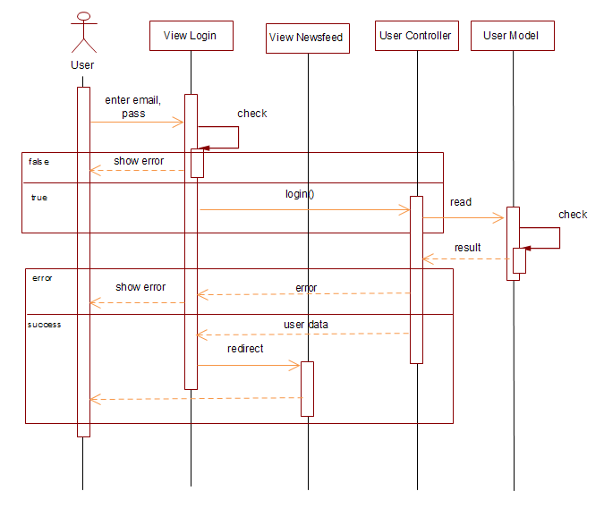
Figure 8 Biểu đồ Trình tự đăng nhập
- Trình tự Đăng ký:
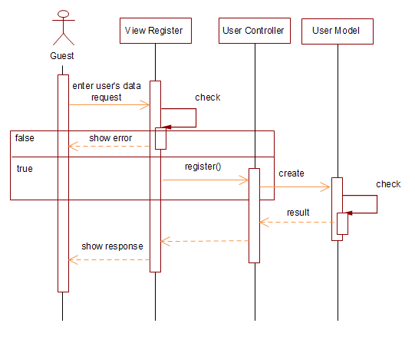
Figure 9 Biểu đồ Trình tự Đăng ký
- Trình tự Cập nhật thông tin cá nhân:
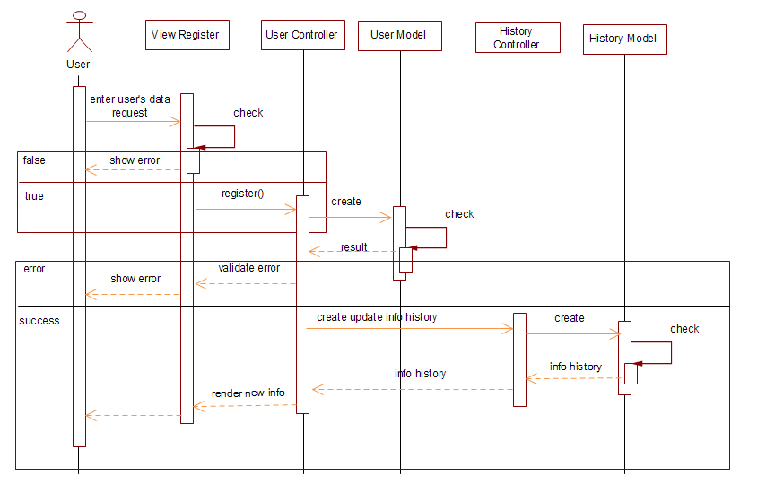
Figure 10 Biểu đồ Trình tự Cập nhật thông tin cá nhân
- Trình tự Gửi tin nhắn:
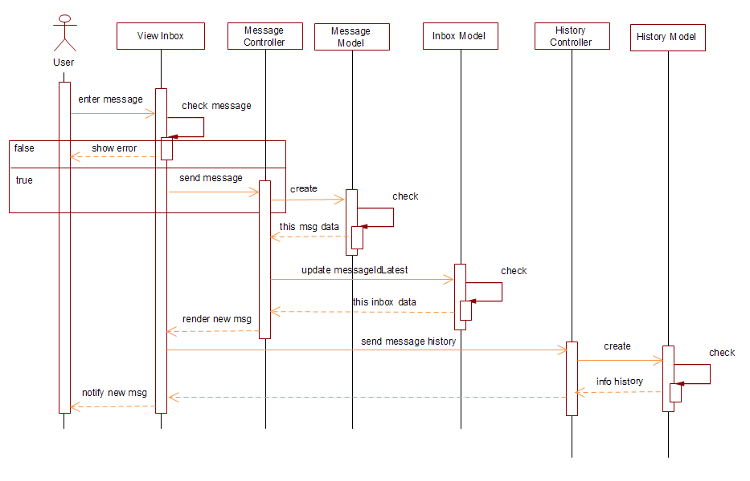
Figure 11 Biểu đồ Trình tự gửi tin nhắn
- Trình tự Thêm bài đăng:
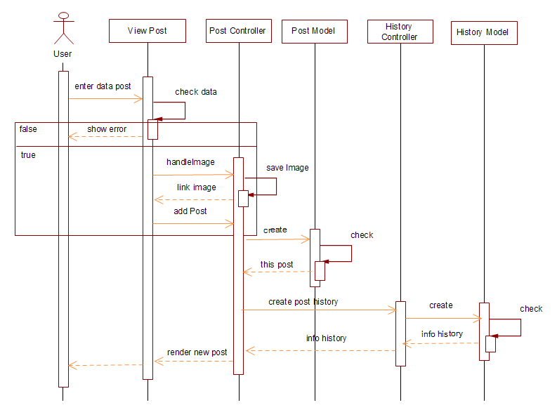
Figure 12 Biểu đồ Trình tự Thêm bài đăng
- Trình tự Bình luận:
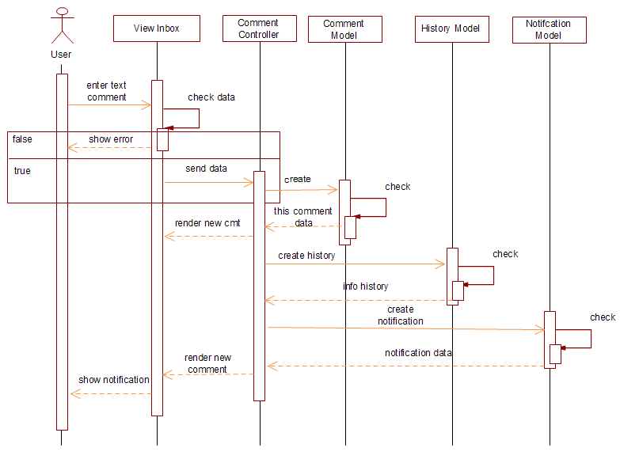
Figure 13 Biểu đồ Trình tự Bình luận
- Trình tự Tìm kiếm:
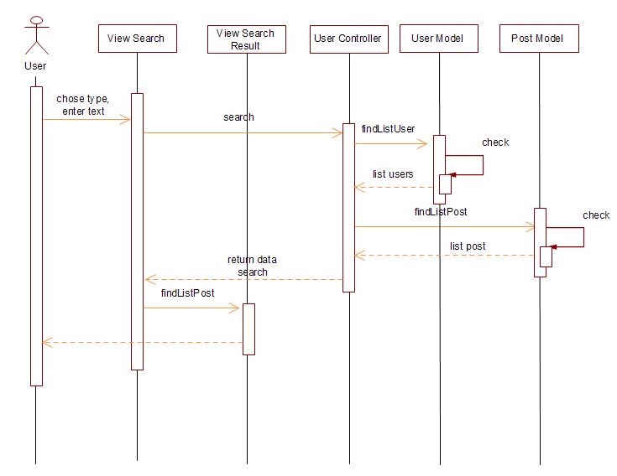
Figure 14 Biểu đồ Trình tự Tìm kiếm
- Trình tự Phản hồi:
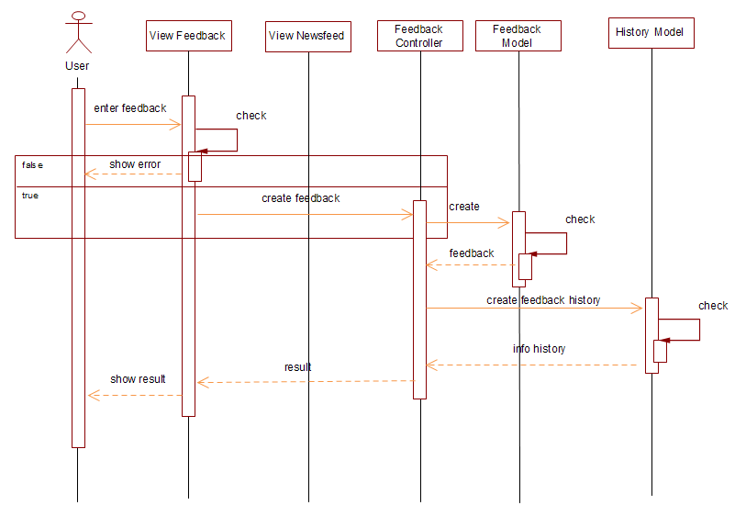
Figure 15 Biểu đồ Trình tự phản hồi
- Trình tự Theo dõi:
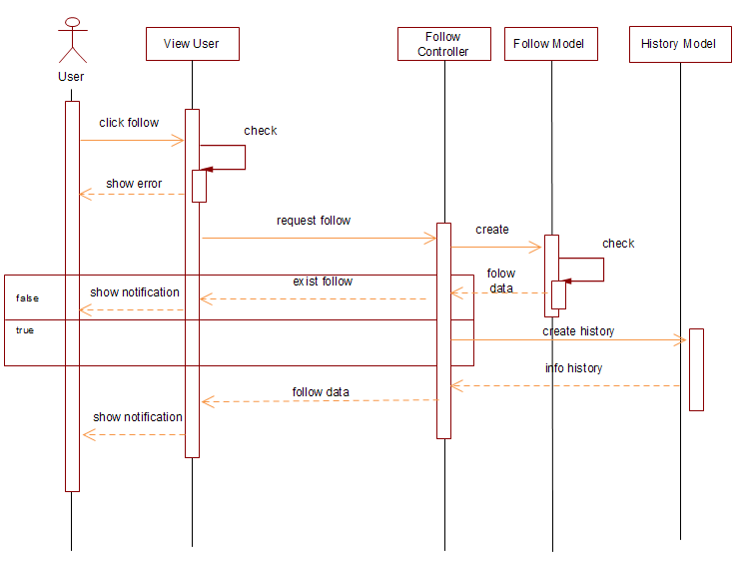
Figure 16 Biểu đồ Trình tự Theo dõi
- Trình tự thêm thú cưng mới:
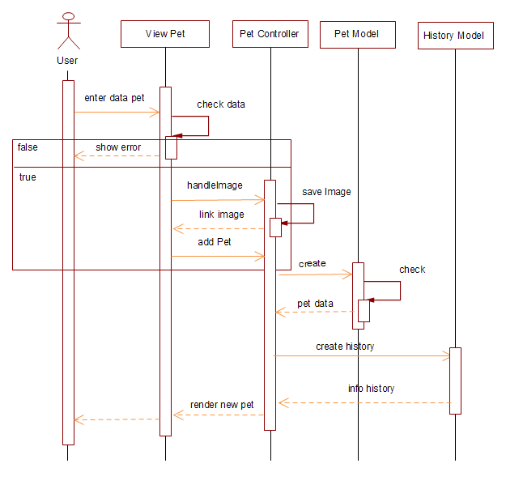
Figure 17 Biểu đồ Trình tự Thêm thú cưng

1.3: Biểu đồ lớp:

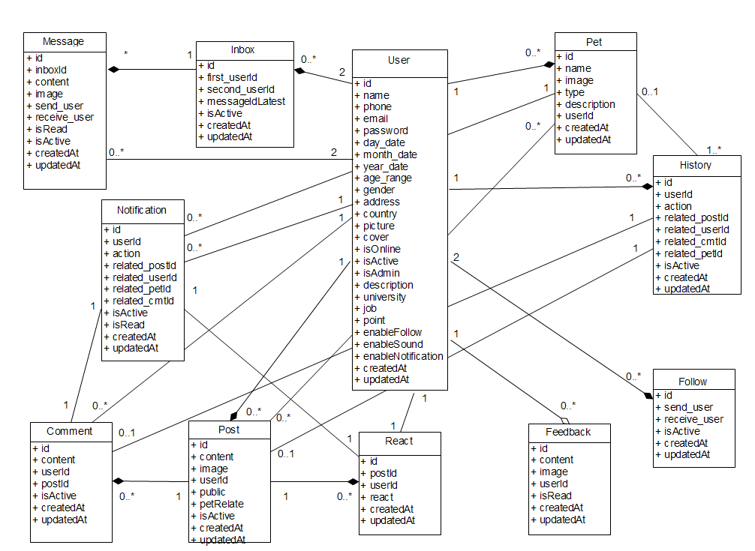
Figure 18 Biểu đồ lớp

1.4: Thiết kế Cơ sở dữ liệu:

1.3.1: Bảng người dùng – User:
Thuộctính | Kiểudữliệu | Kíchthước | Giảithích | Ràngbuộc
id | string | 20 | Mã người dùng | Khóachính
name | String | 100 | Tên hiển thị của người dùng
phone | String | 30 | Số điện thoại
email | String | 100 | Email đăng nhập | Email, unique
password | String | 100 | Mật khẩu
day_date | String | 10 | Ngày sinh
month_date | String | 10 | Tháng sinh
year_date | String | 10 | Năm sinh
age_range | String | 10 | Độ tuổi
gender | String | 10 | Giới tính
address | String | 200 | Địa chỉ hiện tại
country | String | 100 | Quốc gia
picture | String | 100 | Link ảnh đại diện
cover | String | 100 | Link ảnh bìa
isOnline | Boolean |  | Kiểm tra online
isActive | Boolean |  | Tài khoản hoạt động không.
isAdmin | Boolean |  | Là Admin hay không
description | String | 400 | Miêu tả, giới thiệu về bản thân
university | String | 100 | Trường đại học
job | Srting | 100 | Nghề nghiệp
point | int | 255 | ĐIểm xếp hạng
enableFollow | Boolean |  | Bật/Tắt cho theo dõi
enableSound | Boolean |  | Bật/Tắt âm thanh
enableNotification | Boolean |  | Bật/Tắt thông báo
createdAt | Date |  | Thời gian tạo User
updatedAt | Date |  | Lần update gần nhất

1.3.2: Bảng bài đăng – Post:
Thuộctính | Kiểudữliệu | Kíchthước | Giảithích | Ràngbuộc
id | string | 20 | Mã bài đăng | Khóachính
content | String | 1000 | Nội dung bài đăng
image | String | 50 | Link ảnh đính kèm
userId | String | 100 | Mã người dùng đăng bài
public | int |  | Cho tất cả mọi người đều xem được
petRelate | id |  | Thú cưng liên quan nếu có
isActive | int |  | Trạng thái tồn tại
createdAt | Date |  | Thời gian tạo Post
updatedAt | Date |  | Lần update gần nhất

1.3.3: Bảng thú cưng – Pet:

Thuộctính | Kiểudữliệu | Kíchthước | Giảithích | Ràngbuộc
id | string | 20 | Mã thú cưng | Khóachính
name | String | 50 | Nội dung bài đăng
image | String | 50 | Link ảnh đính kèm
type | String | 20 | Loại thú cưng
description | String | 200 | Miêu tả thú cưng
userId | String | 100 | Mã người chủ của thú cưng
createdAt | Date |  | Thời gian tạo Pet
updatedAt | Date |  | Lần update gần nhất

1.3.4: Bảng yêu thích – React:

Thuộctính | Kiểudữliệu | Kíchthước | Giảithích | Ràngbuộc
id | string | 20 | Mã cảm xúc | Khóachính
postId | String | 100 | Mã bài đăng được Love
userId | String | 100 | Mã người dùng đăng bài
react | Boolean |  | True : Yêu thích  False : Không thích
createdAt | Date |  | Thời gian bày tỏ cảm xúc
updatedAt | Date |  | Lần update gần nhất

1.3.5: Bảng phản hồi – Feedback:

1.3.6: Bảng bình luận – Comment:

1.3.7: Bảng theo dõi – Follow:

Thuộctính | Kiểudữliệu | Kíchthước | Giảithích | Ràngbuộc
id | string | 20 | Mã cảm xúc | Khóachính
title | string | 200 | Tiêu đề feedback
content | String | 1000 | Nội dung feedback
image | String | 100 | Link ảnh
userId | String | 100 | Mã người dùng phản hồi (Nếu có)
isRead | Boolean |  | Đã được Admin xem
createdAt | Date |  | Thời gian bày tỏ cảm xúc
updatedAt | Date |  | Lần update gần nhất

Thuộctính | Kiểudữliệu | Kíchthước | Giảithích | Ràngbuộc
id | string | 20 | Mã bình luận | Khóachính
content | String | 1000 | Nội dung bình luận
image | String | 200 | Link ảnh nếu có
isActive | Boolean |  | Trạng thái tồn tại
postId | String | 100 | Mã của bài đăng được bình luận
userId | String | 100 | Mã của người chủ bài đăng
createdAt | Date |  | Thời gian Comment
updatedAt | Date |  | Lần update gần nhất

Thuộctính | Kiểudữliệu | Kíchthước | Giảithích | Ràngbuộc
id | string | 20 | Mã theo dõi | Khóachính
userId | String | 100 | Mã người dùng theo dõi
followed | String | 100 | Mã người dùng được theo dõi
isActive | Boolean |  | Trạng thái tồn tại
createdAt | Date |  | Thời gian tạo
updatedAt | Date |  | Lần update gần nhất

1.3.8: Bảng lịch sử người dùng – History:
Thuộctính | Kiểudữliệu | Kíchthước | Giảithích | Ràngbuộc
id | string | 20 | Mã lịch sử | Khóachính
userId | String | 100 | Mã người dùng
action | String | 100 | Tên hoạt động của người dùng (Bày tỏ trạng thái, Bình luận, Cập nhật bài đăng…)
isActive | Boolean |  | Trạng thái tồn tại
image | String |  | Ảnh liên quan tới lịch sử đó
related_petId | String | 100 | Mã của thú cưng liên quan nếu có
related_postId | String | 100 | Mã của bài đăng liên quan (nếu có)
related_userId | String | 100 | Mã của người dùng liên quan (Nếu có)
related_cmtId | String |  | Mã bình luận của người dùng (nếu có)
createdAt | Date |  | Thời gian tạo lịch sử
updatedAt | Date |  | Lần update gần nhất

1.3.9: Bảng trò chuyện – Inbox:
Thuộctính | Kiểudữliệu | Kíchthước | Giảithích | Ràngbuộc
Id | string | 20 | Mã Trò chuyện | Khóachính
first_user | String | 100 | Mã người dùng 1
second_user | String | 100 | Mã người dùng 2
messageIdLatest | String | 100 | Mã tin nhắn cuối cùng trong Inbox
isActive | Boolean |  | Trạng thái tồn tại
createdAt | Date |  | Thời gian tạo
updatedAt | Date |  | Lần update gần nhất

1.3.10: Bảng tin nhắn – Message:
Thuộctính | Kiểudữliệu | Kíchthước | Giảithích | Ràngbuộc
id | string | 20 | Mã Tin nhắn | Khóachính
inboxId | String | 100 | Mã inbox của Tin nhắn
send_user | String | 100 | Mã người dùng gửi tin nhắn
receive_user | String | 100 | Mã người dùng nhận tin nhắn
content | String | 1000 | Nội dung tin nhắn
image | String | 100 | Linh ảnh
isRead | Boolean |  | Trạng thái đã đọc
isActive | Boolean |  | Trạng thái tồn tại
createdAt | Date |  | Thời gian tạo
updatedAt | Date |  | Lần update gần nhất

1.3.11: Bảng thông báo – Notification:

Thuộctính | Kiểudữliệu | Kíchthước | Giảithích | Ràngbuộc
id | string | 20 | Mã lịch sử | Khóachính
userId | String | 100 | Mã người dùng
action | String | 100 | Tên hoạt động của người dùng
isActive | Boolean |  | Trạng thái tồn tại
isRead | Boolean |  | Đã được đọc
related_postId | String | 100 | Mã của bài đăng liên quan (nếu có)
related_userId | String | 100 | Mã của người dùng liên quan (Nếu có)
related_cmtId | String | 100 | Mã của comment liên quan (Nếu có)
related_petId | String | 100 | Mã của thú cưng liên quan (Nếu có)
createdAt | Date |  | Thời gian tạo lịch sử
updatedAt | Date |  | Lần update gần nhất

2. KẾT QUẢ THỰC HIỆN, CÀI ĐẶT VÀ THỬ NGHIỆM HỆ THỐNG:

2.1: Kết quả thực hiện :

2.2: Cài đặt và thử nghiệm hệ thống:
- Cài đặt môi trường Nodejs
- Cài đặt và cấu hình Database MongoDB, chạy server MongoDB
- Clone Đồ án Mạng xã hội thú cưng về từ link github:
https://github.com/bienpx224/DATN.git
- Vào thư mục trên, mở Terminal, thực hiện cài đặt các package cần thiết để có thể xây dựng hệ thống
- Chạy lệnh:
npm install
- Sau đó khởi chạy server bằng lệnh:
sails lift
- Đồng thời mở 1 terminal mới và khởi chạy webpack, đóng gói các file giao diện, css, js vào static asset để sử dụng trong hệ thống, chạy lệnh:
webpack
- Mở Browser và nhập URL:
http://localhost:1337
- Tại đó sẽ hiển thị lên giao diện người dùng, trang đăng kí, đăng nhập để người dùng có thể từ đó tiếp tục trải nghiệm hệ thống trên Localhost.

TÀI LIỆU THAM KHẢO

Mẫu danh mục tài liệu tham khảo
* Bài báo đăng trên tạp chí khoa học : Tên tác giả, tên bài báo, tên tạp chí, volume, từ trang đến trang (nếu có), nhà xuất bản, năm xuất bản.
- Hovy E, Automated Discourse Generation Using Discourse Structure Relations, Artificial Intelligence, Elsevier Science Publishers, 63: 341-385, 1993.
* Sách : Tên tác giả, tên sách, volume (nếu có), lần tái bản (nếu có), nhà xuất bản, năm xuất bản.
- Peterson L. L. and Davie B. S. , Computer Networks: A Systems Approach, 2nd ed., Mogran-Kaufmann, 1999.
- Nguyễn Thúc Hải, Mạng máy tính và các hệ thống mở, Nhà xuất bản giáo dục, 1999.
* Tập san Báo cáo Hội nghị Khoa học : Tên tác giả, tên báo cáo, tên hội nghị, ngày (nếu có), địa điểm hội nghị, năm xuất bản.
- Poesio M. and Di Eugenio B., Discourse Structure and Anaphoric Accessibility, In Proc. of the ESSLLI Workshop on Information Structure, Discourse Structure and Discourse Semantics, Helsinki, 2001.
* Đồ án tốt nghiệp, Luận văn Thạc sĩ, Tiến sĩ : Tên tác giả, tên đồ án/luận văn, loại đồ án/luận văn, tên trường, địa điểm, năm xuất bản.
- Knott D., A Data-Driven Methodology for Motivating a Set of Coherence Relations, Ph.D. Thesis, University of Edinburgh, UK, 1996.
* Tài liệu tham khảo từ Internet : Tên tác giả (nếu có), tựa đề, cơ quan (nếu có), địa chỉ trang web, thời gian lần cuối truy cập trang web.
- Berners-Lee T., Hypertext Transfer Protocol (HTTP), CERN, URL:ftp:/info.cern.ch/pub/www/doc/http-spec.txt.Z, last visited May 2010.
- Princeton University, WordNet, http://www.cogsci.princeton.edu/~wn/index.shtml, last visited May 2010.

